Putekļi

Es nedomāju, ka uz Marsa virsmas, kur ir atšķirīgs gaisa sastāvs un nepietiekams atmosfēras spiediens, varētu elpot. Ar kādu tehnoloģiju palīdzību var izveidot šādu izolētu telpu? Dženifera ļoti uzmanīgi stūrē Ranger tanku pāri barjerai. To šķērsojot, kāpurķēdes ievērojami iegrimst zemē gravitācijas spēka pieauguma dēļ.
Pēters atgriežas kapsulā, novelk kosmosa skafandru un nošķaudās.
"Lai arī gaiss ir elpojams, zemā temperatūra padara mani traku un es gandrīz nosalu līdz nāvei," Pēters saka un ielej krūzē karstu kakao. Viņš atgriežas kabīnē kopā ar Marku.
Tiklīdz viņi apsēžas, pienāk ārkārtas brīdinājuma ziņojums no orbītā esošā kosmosa kuģa, norādot, ka tuvojas milzīga putekļu vētra. Sistēma liek doties uz ielejas malu un izvairīties no bīstamās vētras epicentra.
Pēc īsa brīža debesis aizklāj putekļi, un Ranger tanks paliek necaurredzamas vētras vidū. Lai šādos apstākļos varētu droši turpināt kustību, ļoti svarīga loma būs navigācijas pozicionēšanas sistēmai un virsbūves stāvokļa atpazīšanas sistēmai.
Mācību mērķi
Šajā nodaļā pievienosim programmai proporcionālās vadības koncepciju, izmantojot starpību starp mērķa vērtību un izmērīto sensora vērtību, lai proporcionāli kontrolētu robota kustību. Salīdzinājumā ar metodi, kurā izmanto lielāku vai mazāku vērtību nekā atsauces vērtība, šī pieeja padara sistēmu stabilāku un mazina pārmērīgas korekcijas.
Šajā nodaļā atkal izmantosim žiroskopu, bet izmantosim tieši no sensora iegūto vērtību, lai mainītu vadības izejas signālu, piemēram, rotācijas diagrammas, vai lai mainītu mBot Ranger kustības virzienu.
Zinātnes dati
Pētot Zemes griešanos, franču fiziķis Žans Bernārs Leons Fuko (Jean-Bernard-Leon Foucault) 1852. gadā izgudroja ar lielu ātrumu rotējošu rotoru, kura rotācijas ass vienmēr ir vērsta vienā virzienā inerces dēļ. Viņš nosauca šo instrumentu par žiroskopu (no grieķu "gyro" + "skopein").  Žiroskops vienmēr ir bijis visērtākais un vispraktiskākais instruments kustības virziena un ātruma noteikšanai aviācijas un navigācijas jomā. | 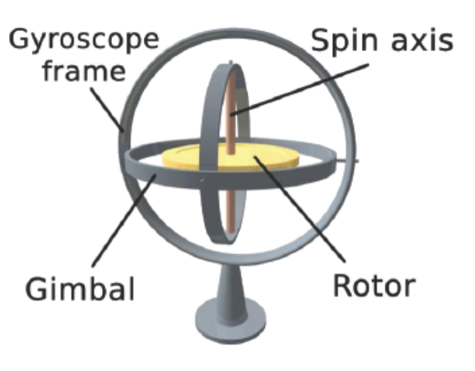  Žiroskopa rāmis  Griešanās ass  Rotors  Iekare

Sagatavošanās montāžai
Šajā nodaļā izmantosim robotu ar kāpurķēdēm.
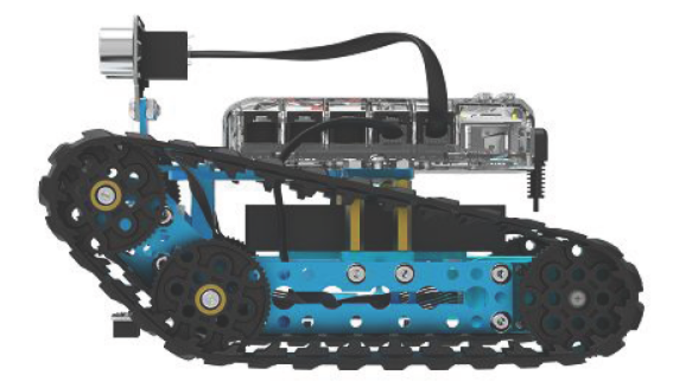
Vietas izkārtojums: izmanto lielu kartona gabalu, lai simulētu ielejas formu un lai Ranger varētu automātiski pārvietoties pa ielejas apakšu, bet nevarētu uzbraukt nogāzēs, izvairoties no apgāšanās.
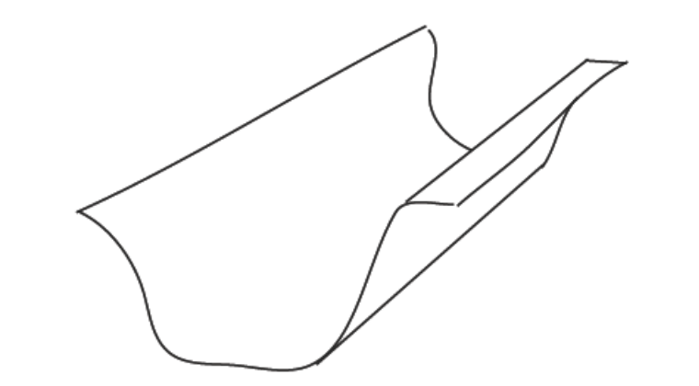

Mācību uzdevumi
Žiroskops ir ļoti precīzs sensors un var veikt sākotnējo paškorekciju uzreiz pēc ieslēgšanas. Šajā laikā kontrollerim ir jābūt pilnīgi nekustīgam, lai nepieļautu kļūdas.

Žiroskopa sensora komanda
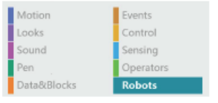 | 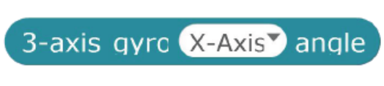 | žiroskops  sensora leņķis  no X ass
Funkcija: nolasīt žiroskopa sensora leņķa datus.
(X ass): izvēlies žiroskopa sensoram X, Y un Z ass virzienu.

Mācību uzdevums Nr. 1. Žiroskopa datu grafiskais attēlojums
Izveidosim trīs mainīgos Gx, Gy un Gz žiroskopa datu glabāšanai.
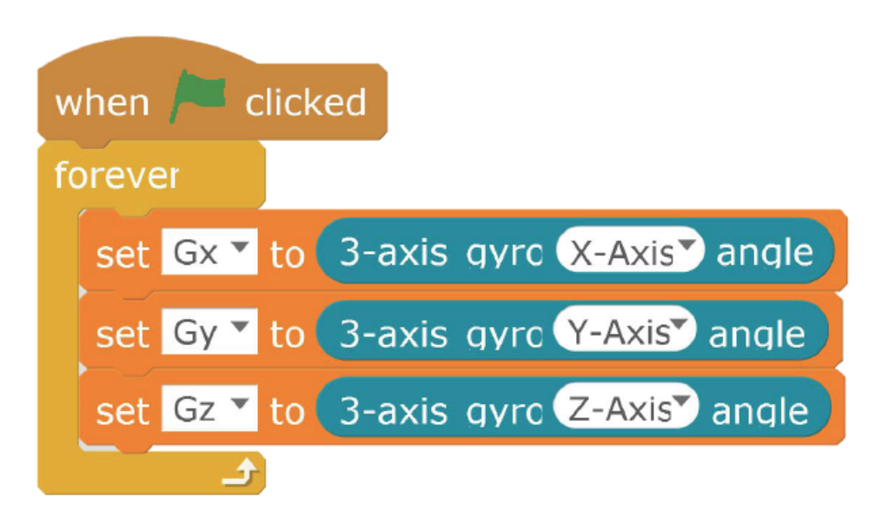
Izmanto šo ciklu, lai nepārtraukti atjauninātu triju asu vērtības.
Pēc novērojumiem mēs zinām, ka X ass nosaka virsbūves pacēluma leņķi.
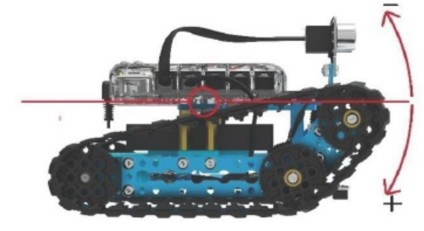
Y ass nosaka virsbūves sānu slīpumu.
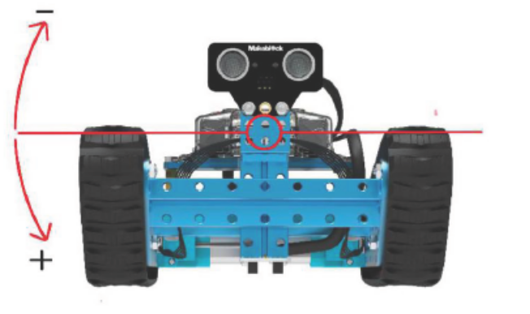
Z ass nosaka virsbūves rotācijas virzienu.
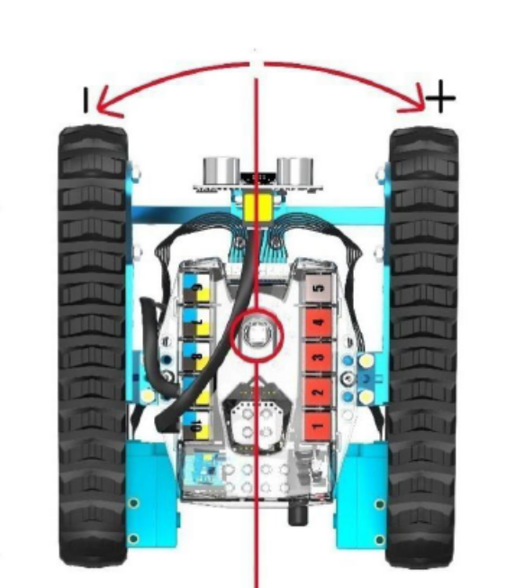
Pēc šo attiecību izveidošanas izmantojam funkciju [Upload sprite from file] (Augšupielādēt rūķi no datnes), lai augšupielādētu tanka modeli no dažādām pusēm mBlock programmā.
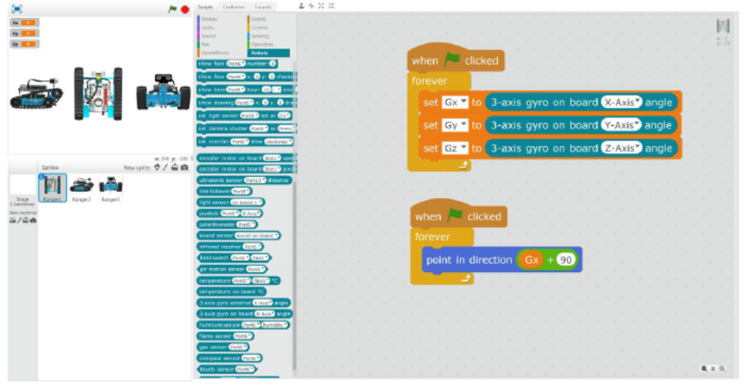
Izmanto Gx vērtību, lai kontrolētu grafiskā tēla virzienu virsbūves pusē, izmantojot komandu (Tēmēt virzienā) un simulē braukšanas kalnā un lejup no kalna scenārijus.
Kam ir paredzēta programmas pievienošanas darbība? Vai to nevar pievienot?
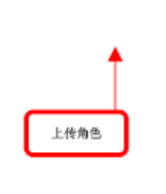
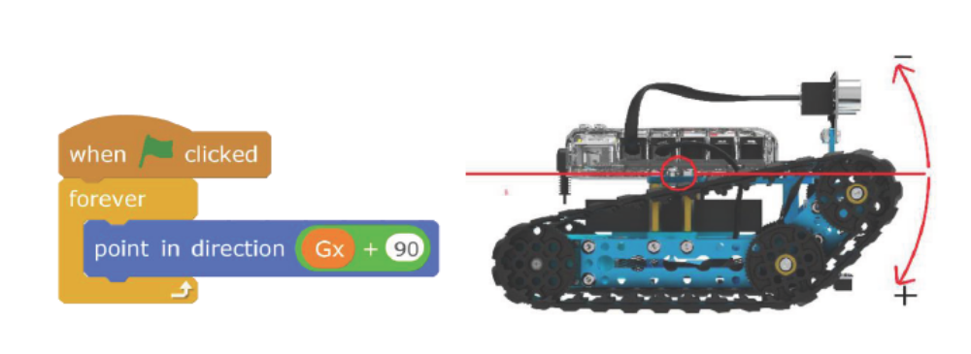
Vai vari izmantot Gy un Gz datus, lai izveidotu vēl divus grafikus, kas attēlo virsbūves stāvokli?
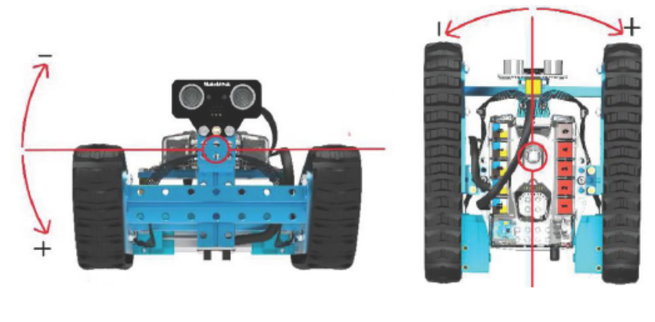

Mācību uzdevums Nr. 2. Žiroskopa Z ass vērtības kustības virziena kontrole
Izmanto izmērīto Z ass vērtību, lai liktu virsbūvei virzīties taisni.
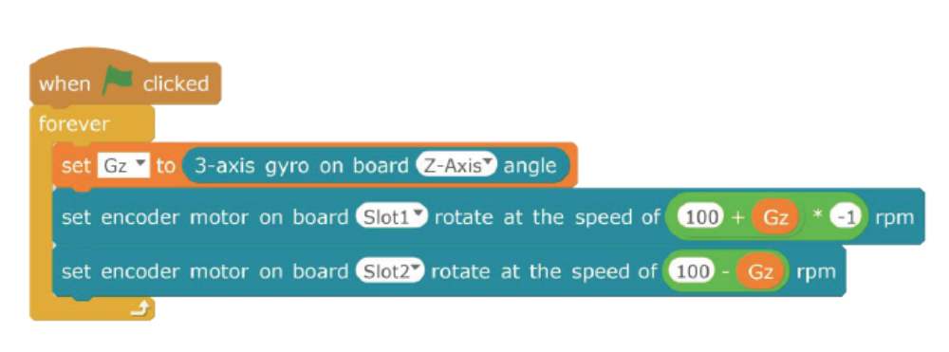
Kreisā riteņa motors ir pievienots pieslēgvietai Nr. 2, un vērtība kustībai uz priekšu ir pozitīva. (+100).
Labā riteņa motors ir pievienots pieslēgvietai Nr. 1, un vērtība kustībai uz priekšu ir negatīva. (–100).
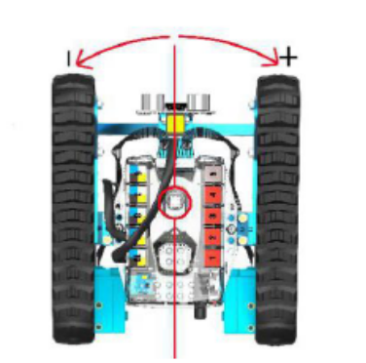
Gz=-10 | Gz=0 | Gz=10
Virsbūve novirzās pa kreisi | Parasta | Virsbūve novirzās pa labi
Kreisais ritenis griežas ātrāk nekā labais ritenis | Kreisais ritenis griežas vienādā ātrumā ar labo riteni | Kreisais ritenis griežas lēnāk nekā labais ritenis
Kreisais ritenis: 100-(-10)=110 |  | Kreisais ritenis: 100 – (10) = 90
Labais ritenis: (100+(-10))*（-1） =-90 |  | Labais ritenis: (100+(10))*（-1） =-110

Uzdevuma mērķis
Uzdevuma mērķis Nr. 1 – kontrolēt sasvēršanās pakāpi
Iestatīsim mainīgos:
žiroskopa Y ass vērtību reizina ar mērogošanas vērtību;
L_Speed: kreisā motora ātrums;
R_Speed: labā motora ātrums.
Y ass | Gy=-10 | Gy=0 | Gy = 10
Nosacījums | Virsbūves labā puse augstāk nekā kreisā | Parasta | Virsbūves kreisā puse augstāk nekā labā
Pretdarbība | Kreisais ritenis griežas lēnāk nekā labais ritenis  Virsbūvei ir jānovirzās pa kreisi | Kreisais ritenis griežas vienādā ātrumā ar labo riteni | Kreisais ritenis griežas ātrāk nekā labais ritenis  Virsbūvei ir jānovirzās pa labi
 | Kreisais ritenis: 100＋(-10)= 90 |  | Kreisais ritenis: 100＋(10)= 110
 | Labais ritenis: (100-(-10))*（-1）= -110 |  | Labais ritenis: (100-(10))*（-1）= -90

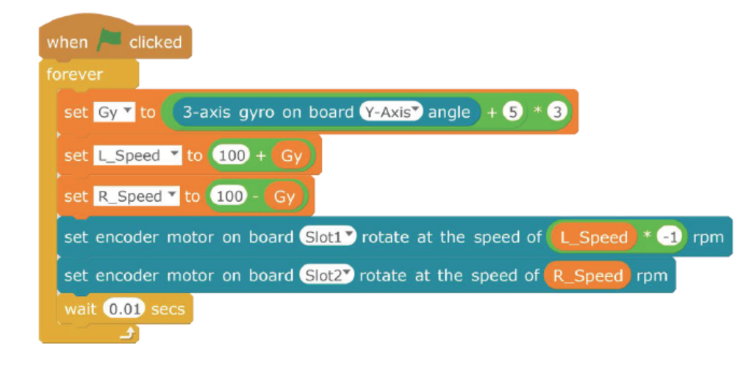

Uzdevuma mērķis Nr. 2 – skaitļu attēlošana ar gaismu
Ja Ranger labā puse atrodas augstāk, mirgo vistālāk labajā pusē esošā gaismas diode (gaismas diode Nr. 6) un tās spilgtums palielinās/samazinās atkarībā no slīpuma.
Turpretim, ja Ranger kreisā puse atrodas augstāk, mirgo vistālāk kreisajā pusē esošā gaismas diode (gaismas diode Nr. 12) un tās spilgtums arī palielinās/samazinās atkarībā no slīpuma.
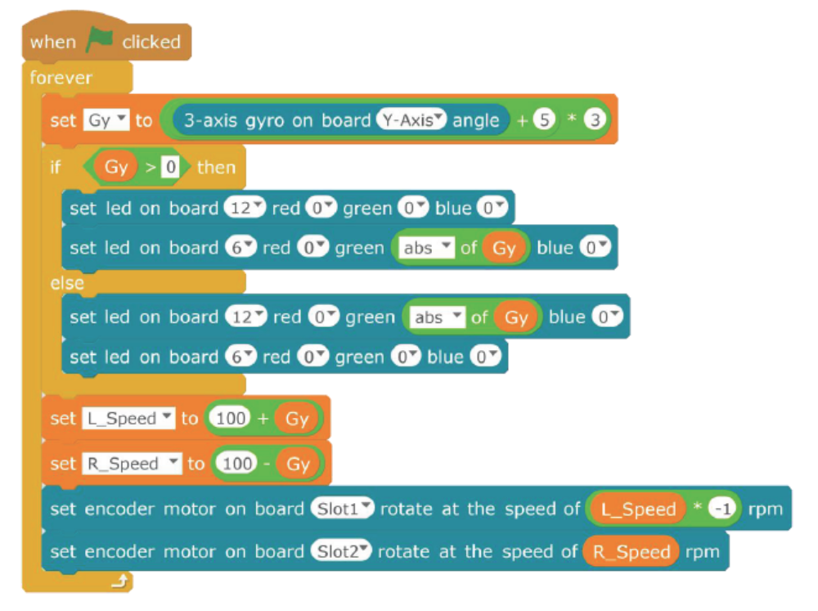
Izaicinājums
Sarežģītais uzdevums – braukšana kalnā un lejup
Izmantojot žiroskopa X ass vērtību, kad robots pārvietojas pret kalnu, motora ātrums tiek palielināts, lai palielinātu kāpšanas jaudu; braucot lejup, motora ātrums tiek samazināts, lai nepieļautu pārāk liela ātruma radītu risku.
Izmantojot bezsaistes vadību, programmas pārraidei ir nepieciešams USB vads, jo pārraides beigās robots automātiski izpildīs programmu un motors sāks darboties, tādēļ robots vilks USB vadu. Pašā programmas sākuma posmā ir jāpievieno gaismas sensora gaidīšanas komanda, ko izmanto kā slēdzi.
Izmantojam bloka "Start" komandu un palaižam programmu. Kad no robota atskan skaņas signāls un mirgo zaļā gaismas diode, lietotājs novieto pirkstus virs gaismas sensora, lai mazinātu tā atpazīšanas vērtību. Tad robots atskaņo brīdinājuma signālu un aizver gaismas diodes signālu.
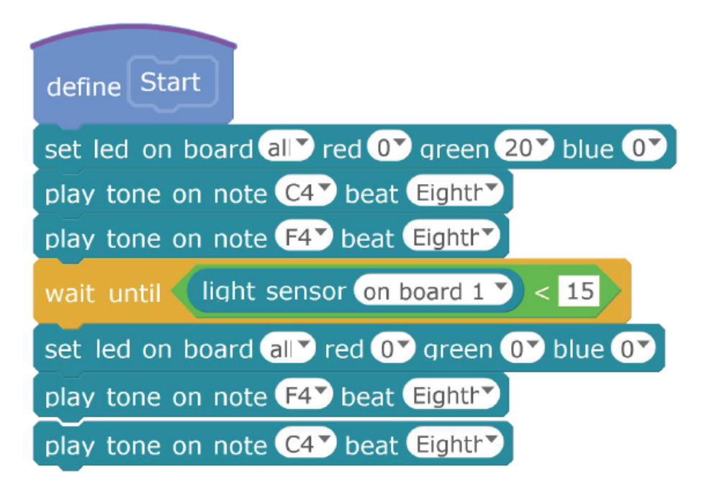
Galvenā programma ir norādīta turpmāk: lūdzu, pielāgo parametrus atbilstoši proporcionālajai vadībai.
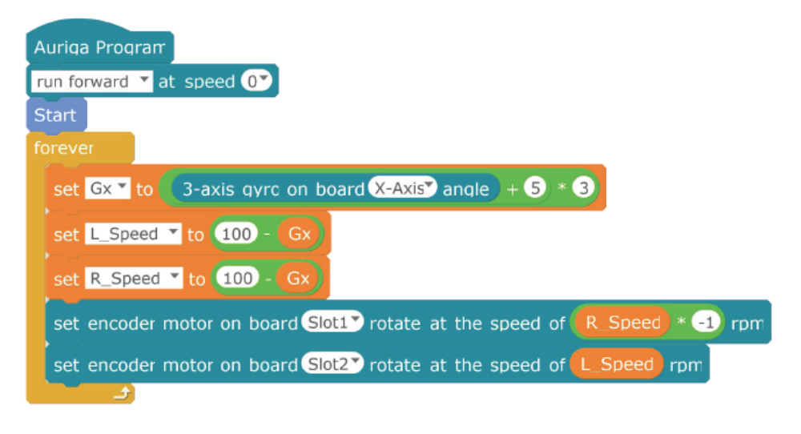

Šīs nodaļas noslēgums
Ar inženieru palīdzību Ranger var padarīt sarežģītos žiroskopa un paātrinājuma sensorus par ļoti vienkārši lietojamiem stāvokļa sensoriem. Varam tieši izmantot leņķa vērtību kā robota vadības datu avotu, kas ļauj izpildīt sarežģītākas robota kustības funkcijas, piemēram, izgatavot divu riteņu līdzsvara transportlīdzekli.
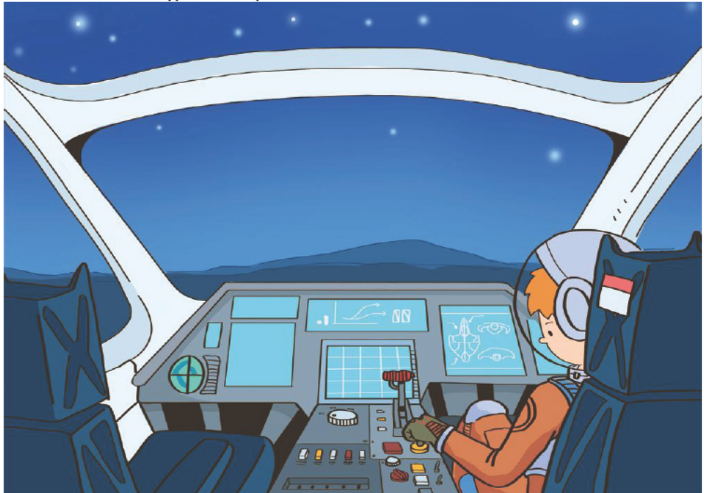
Cik ātri nākusi, tik ātri putekļu vētra pāriet. Vētra beidzot norimstas, bet saule jau ir norietējusi. Tagad uz Marsa valda tikai klusums un tumsa.
"Ranger izsauc kosmosa kuģi. Lūdzu, atbildiet. Beidzu!" Marks mēģina sazināties ar kosmosa kuģi, bet nesaņem atbildi. "Kā man dabūt savu komandu laukā no šejienes? Ja vien kāds man varētu pateikt priekšā...," Marks nedaudz nomākti raugās tālumā.

